远端 Maze 五步序列训练监视报告
北京时间 2026-10-04T22:44:47+08:00 每30分钟更新同一文档
当前实验已完成。正在200张地图阶段，已完成本阶段1000/1000次更新，累计7000/7000次更新。本报告用于检查五步连续决策的动作学习能力和训练进度。
最近完整数据集评估：200张地图，32,000个状态，一致率97.25%，KL 0.07745；评估发生于累计第7000次更新。训练批次的一致率另见曲线。

阶段进度
地图数 | 状态 | 阶段更新 | 全状态一致率 | 全状态 KL
5 | 已完成 | 2000/2000 | 99.67% | 0.0140
10 | 已完成 | 1500/1500 | 99.97% | 0.0009
20 | 已完成 | 1000/1000 | 99.71% | 0.0093
40 | 已完成 | 500/500 | 97.62% | 0.0715
80 | 已完成 | 500/500 | 98.09% | 0.0559
160 | 已完成 | 500/500 | 91.17% | 0.2257
200 | 已完成 | 1000/1000 | 97.25% | 0.0774

实验方法和指标口径
每条五步序列从可学习初始窗口开始，M为40 tick，每决策执行5 ticks。学生argmax动作驱动新状态并读取对应BFS标签；5次决策内连续保留窗口与梯度，提前终止后屏蔽剩余位置。
每次更新均匀随机采样100个起始状态，形成100条五步序列，按5条序列分组累积梯度并按总有效决策数归一化后更新一次Adam。地图池5到200张逐阶段扩大，5图阶段2000次更新、10图1500次，20图1000次，40/80/160图各500次，200图1000次更新；Active权重和Adam保留，KB冻结且关闭侧向连接。每50次更新评估完整当前数据集。
训练起点五步序列一致率不等同于未见地图泛化，也不证明闭环成功。训练批次指标随随机采样波动；图中平滑曲线为最近50次更新均值。

训练曲线
同一张图覆盖更新，横轴为累计优化器更新次数。上排为训练KL和批次动作一致率，下排为梯度及全起点五步一致率。
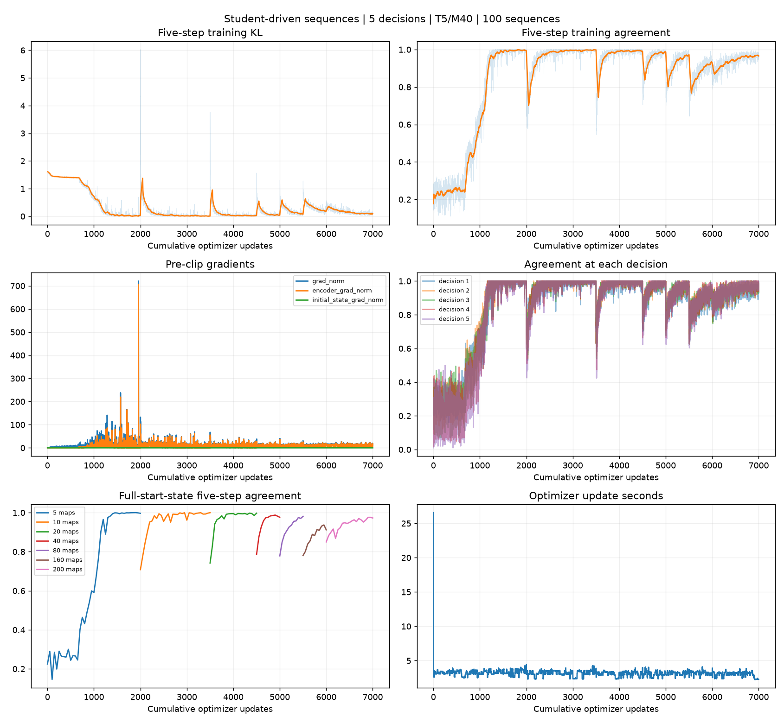
训练KL越低表示拟合当前标签越好。全起点五步一致率直接比较每个固定状态的学生argmax和教师动作，按地图池分别显示。初始窗口梯度用于确认可学习初始状态参与训练。

每30分钟监督记录
北京时间 | 地图数 | 阶段更新 | 累计更新 | 最近全状态一致率
10-04 13:25 | 5 | 95 | 95 | 28.98%
10-04 13:41 | 5 | 354 | 354 | 26.27%
10-04 13:55 | 5 | 555 | 555 | 26.81%
10-04 14:10 | 5 | 829 | 829 | 43.12%
10-04 14:26 | 5 | 1059 | 1059 | 67.45%
10-04 14:41 | 5 | 1293 | 1293 | 88.98%
10-04 15:13 | 5 | 1783 | 1783 | 99.87%
10-04 15:43 | 10 | 38 | 2038 | 70.80%
10-04 16:13 | 10 | 523 | 2523 | 95.51%
10-04 16:43 | 10 | 1006 | 3006 | 96.13%
10-04 17:13 | 10 | 1480 | 3480 | 99.73%
10-04 17:43 | 20 | 424 | 3924 | 99.40%
10-04 18:13 | 20 | 901 | 4401 | 99.49%
10-04 18:44 | 40 | 347 | 4847 | 98.34%
10-04 19:14 | 80 | 218 | 5218 | 92.63%
10-04 19:43 | 160 | 16 | 5516 | 78.03%
10-04 20:13 | 160 | 303 | 5803 | 91.29%
10-04 20:44 | 200 | 84 | 6084 | 88.18%
10-04 21:15 | 200 | 350 | 6350 | 92.29%
10-04 21:46 | 200 | 642 | 6642 | 96.34%
10-04 22:15 | 200 | 900 | 6900 | 96.21%
10-04 22:44 | 200 | 1000 | 7000 | 97.25%

此文档由远端50909同步的日志生成；只读同步不会修改远端训练。原始数据保存在run/metrics.jsonl和run/evaluation.jsonl；曲线与监视记录保存在monitor目录。
退出记录 {"exit_code": 0, "time_unix": 1791123803.2304876}

